瑞昌一中
2015~2016学年度下学期期中考试试卷
高二 物理
命题人：蔡文鼎 审题人：梅常娥 2016年5月
说明：本试卷满分110分，考试时间100分钟。
一、选择题(本题共12小题，每题4分，共48分，其中1-8题为单选题，9-12题为多选题。)
1、在卢瑟福粒子散射实验中，金箔中的原子核可以看作静止不动，下列各图画出的是其中两个粒子经历金箔散射过程的径迹，其中正确的是( )
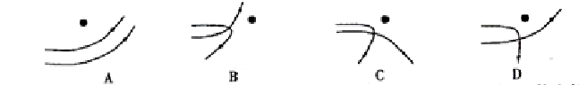

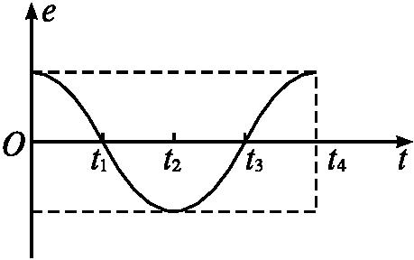
2、一矩形线圈绕垂直于匀强磁场且位于线圈平面内的固定轴转动。线圈中的感应电动势e随时间t的变化关系如图所示。下列说法中正确的是( )
A.t₁时刻穿过线圈的磁通量为零
B.t₂时刻穿过线圈的磁通量最大
C.t₃时刻穿过线圈的磁通量的变化率最大
D.每当e变换方向时,穿过线圈的磁通量都为最大
3、电容式传感器是用来将各种非电信号转变为电信号的装置．由于电容器的电容C取决于极板正对面积S、极板间距离d以及极板间的电介质这几个因素，当某一物理量发生变化时就能引起上述某个因素的变化，从而又可推出另一个物理量的值，如图是四种电容式传感器的示意图，关于这四个传感器的作用下列说法不正确的是 （ ）
A．甲图的传感器可以用来测量角度 B．乙图的传感器可以用来测量液面的高度
C．丙图的传感器可以用来测量压力 D．丁图的传感器可以用来测量速度
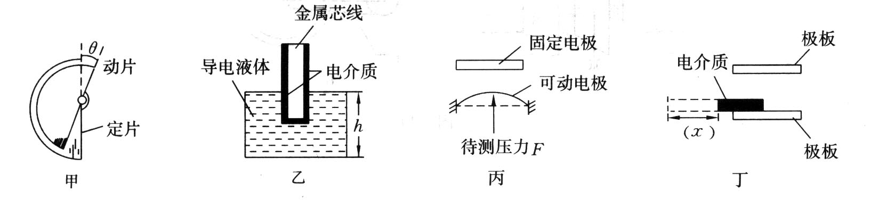

4、如图所示是某金属在光的照射下，光电子最大初动能E_{k}与入射光频率ν的关系图像，由图像可知( )
A．该金属的逸出功等于E
B．该金属的逸出功大于hν₀
C．入射光的频率为ν₀时，产生的光电子的最大初动能为E
D．入射光的频率为2ν₀时，产生的光电子的最大初动能为2E
5、篮球运动员接传来的篮球时，通常要先伸出两臂迎接，手接触到球后，两臂随球迅速引至胸前．这样做可以（ ）
A．减小球对手的冲量 B．减小球的动量变化率
C．减小球的动量变化量 D．减小球的动能变化量
6、图示电路中，变压器为理想变压器，a、b接在电压有效值不变的变流电源两端，R₀为定值电阻，R为滑动变阻器。现将变阻器的滑片从一个位置滑动到另一位置，观察到电流表A₁的示数增大了0.2A，电流表A₂的示数增大了0.8A，则下列说法正确的是（ ）
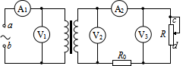
A．电压表V₁示数增大
B．电压表V₂、V₃示数均增大
C．该变压器起升压作用
D．变阻器滑片是沿c→d的方向滑动
7、如图所示，两滑块A、B在光滑水平面上沿同一直线相向运动，滑块A的质量为m，速度大小为2v₀，方向向右，滑块B的质量为2m，速度大小为v₀，方向向左，两滑块发生弹性碰撞后的运动状态是（ ）
A．A和B都向左运动
B．A和B都向右运动
C．A静止，B向右运动
D．A向左运动，B向右运动
8、如图所示，理想变压器的原副线圈的匝数比n₁∶n₂＝2∶1，原线圈接正弦式交流电，副线圈接电动机，电动机线圈电阻为R，当输入端接通电源后，电流表读数为I，电动机带动一质量为m的重物以速度v匀速上升，若电动机因摩擦造成的能量损失不计，则电压表的读数为( )
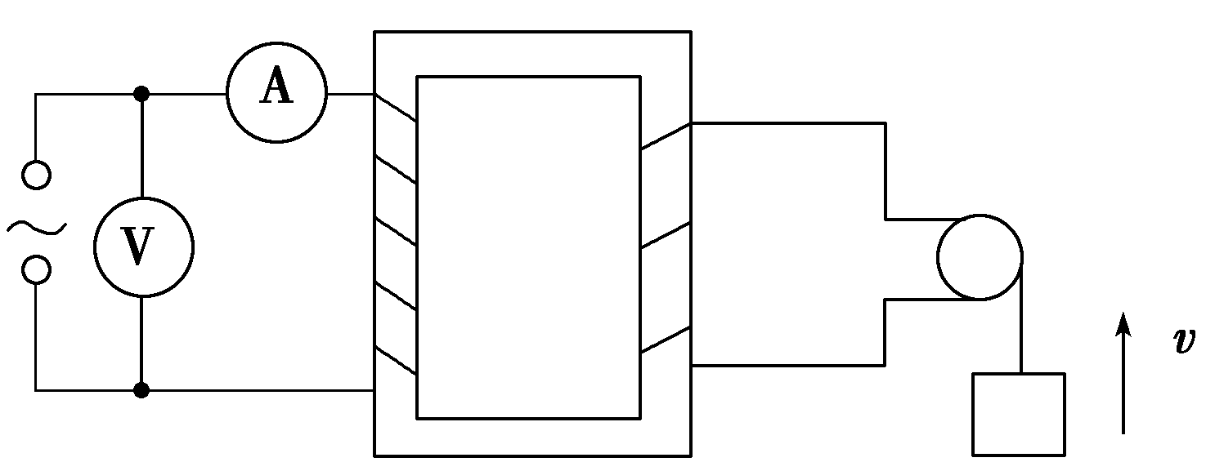
A．4IR＋
B.
C．4IR
D.IR＋
9、氢原子在某三个相邻能级之间跃迁时，可发生三种不同波长的辐射光。已知其中的两个波长分别为λ₁和λ₂，且λ₁>λ₂，则另一个波长可能是（ ）
A．λ₁＋λ₂ B．λ₁－λ₂ C． D．
10、图中所示的四幅图涉及不同的物理知识，其中说法正确的是( )
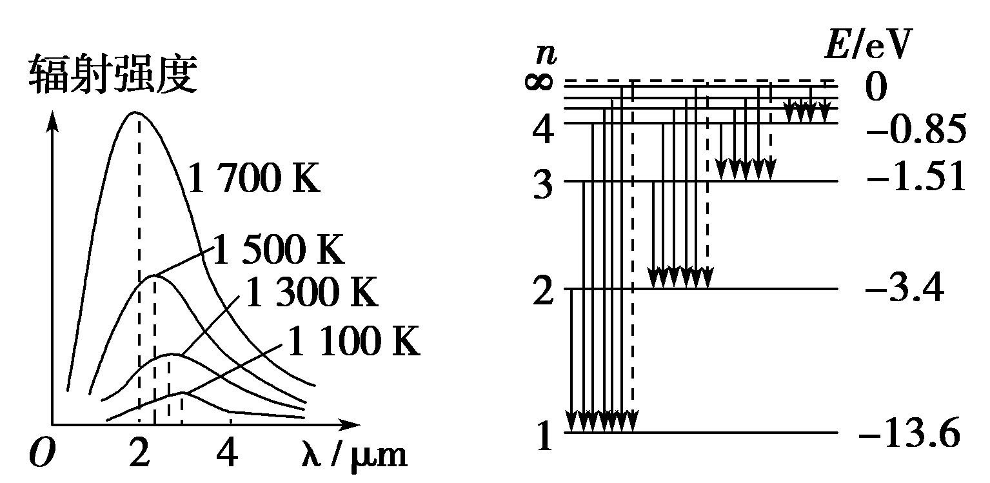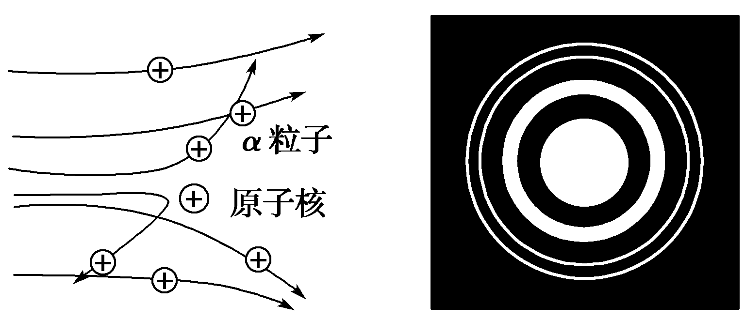
(甲) (乙) (丙) (丁)
A．图(甲)：普朗克通过研究黑体辐射提出能量子的概念，成为量子力学奠基人之一

B．图(乙)：玻尔理论指出氢原子能级是分立的，所以原子发射光子的频率也是不连续的
C．图(丙)：卢瑟福通过分析α粒子散射实验结果，发现了质子和中子
D．图(丁)：根据电子束通过铝箔后的衍射图样，可以说明电子具有粒子性
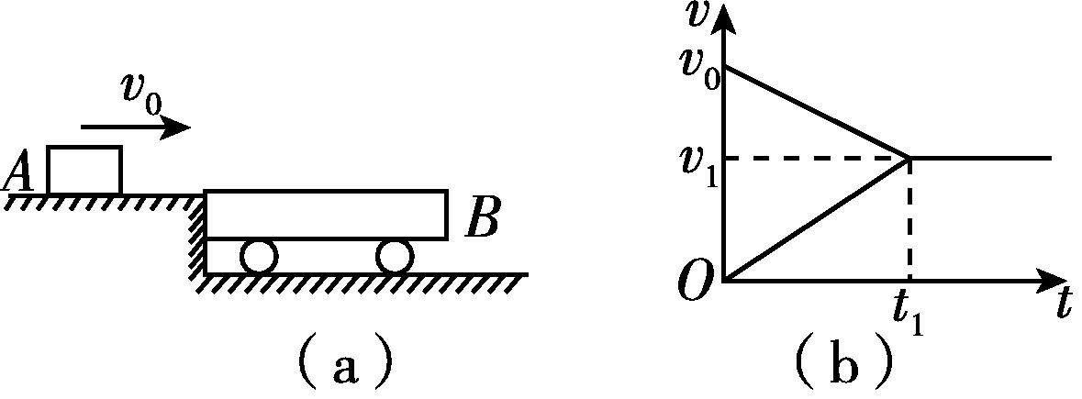
11、如图(a)所示，在光滑平台上，物体A以初速度v₀滑到上表面粗糙的水平小车上，物体恰好未滑离小车，车与水平面间的动摩擦因数不计，重力加速度为 g，(b)图为物体A与小车的vt 图像，由此可求出 ( )
A．小车上表面的长度
B．物体A与小车B的质量之比
C．物体A与小车B 上表面间的动摩擦因数
D．小车B获得的动能
12、矩形滑块由不同材料的上、下两层粘合在一起组成，将其放在光滑的水平面上，质量为m的子弹以速度v水平射向滑块．若射击下层，子弹刚好不射出，若射击上层，则子弹刚好能射穿一半厚度，如图所示．上述两种情况相比较( )
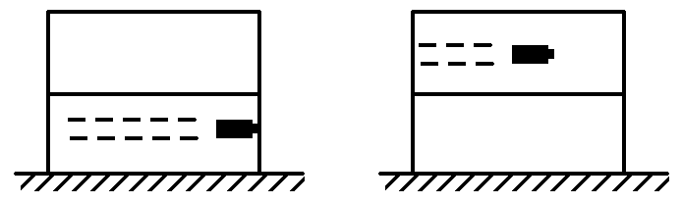
A．子弹对滑块做功一样多
B．子弹对滑块做功不一样多
C．系统产生的热量一样多
D．系统产生热量不一样多
二、填空题（14分）
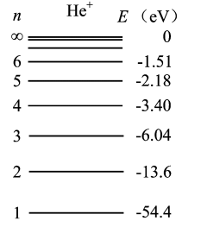
13、(4分)闭合线圈在匀强磁场中匀速转动,转速为240 r/min,若线圈平面转至与磁感线平行时的电动势为2 V,则从中性面开始计时,所产生的感应电动势表达式为e= V,从中性面起经 Error: Reference source not founds , 感应电动势的大小为 V。
14、(4分)根据玻尔原子结构理论，氦离子（）的能级图如题图所示。电子处在n=3轨道上比处在n=5轨道上离氦核的距离_____ （选填“近”或“远”）。 当大量处在n=4的激发态时，由于跃迁所发射的谱线有_____条。
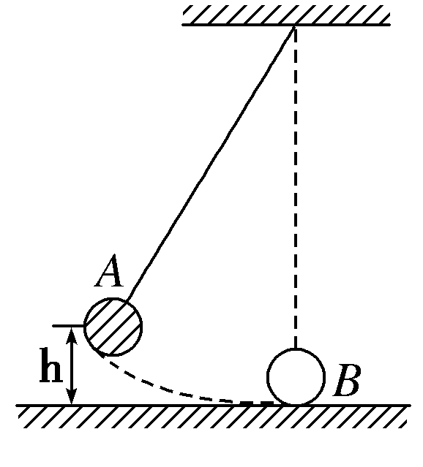
15、(3分)如图所示，小球A和小球B质量相同，球B置于光滑水平面上，当球A从高为h处由静止摆下，到达最低点恰好与B相撞，并粘合在一起继续摆动，它们能上升的最大高度是___________

16、(3分)密立根用喷雾的方法获得了带电液滴，然后把这些带有不同电荷量和质量的液滴置于电场中，通过电场力和重力平衡的方法最终测得了带电液滴带的电荷量。某次测量中，他得到了如下数据，则可得出结论为：__________________________________________。
液滴编号 | 电荷量/C
1 | 6.41×10^{－19}
2 | 9.70×10^{－19}
3 | 1.6×10^{－19}
4 | 4.82×10^{－19}
… | …

三、计算题（48分）
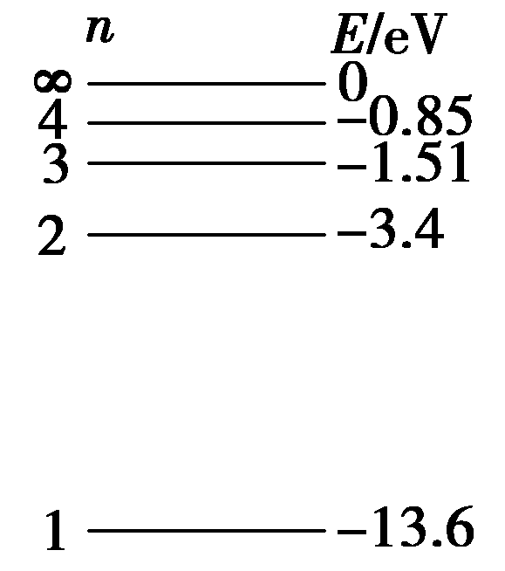
17、 (6分)氢原子的能级如图所示，有一群处于n＝4能级的氢原子，如果原 子由n＝2向n＝1跃迁所发出的光正好使某种金属材料发生光电效应，则：
(1)这群氢原子发出的光谱中共有几条谱线能使该金属发生光电效应？
(2)从能级n＝4向n＝1发出的光照射该金属材料，所产生的光电子的
最大初动能为多少？

18、(8分)某村在较远的地方建立了一座小型水电站，发电机的输出功率为120 kW，输出电压为600 V，输电导线的总电阻为10 Ω，导线上损耗的电功率为4 kW，该村的用电电压是220 V.
(1)输电电路如图所示，求升压、降压变压器的原、副线圈的匝数比；
(2)如果该村某工厂用电功率为60 kW，则该村还可以装“220 V 40 W”的电灯多少盏？
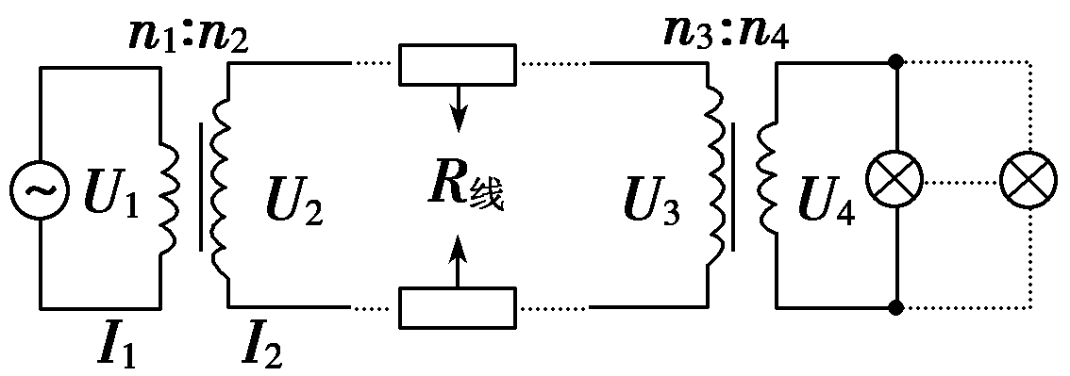

19、（8分）质量为M=160kg的小船以速度v₀=6m/s行驶，船上有两个质量皆为m=40kg的小孩a和b，分别静止站在船头和船尾．现在小孩a沿水平方向以速率v（相对于静止水面）向前跃入水中，然后小孩b沿水平方向以同一速率v（相对于静止水面）向后跃入水中．求小孩b跃出后小船的速度．

20、(12分)如图所示，将质量分别为m₁＝1.0 kg和m₂＝2.0 kg的弹性小球a、b用轻绳紧紧捆在一起，使它们发生微小的形变．该系统以速度v₀＝0.20 m/s沿光滑水平面向右做直线运动．某时刻轻绳突然自动断开，断开后两球仍沿原直线运动．经过时间t＝4.0 s后，测得两球相距s＝4.8 m，求：
(1)刚分离时a、b两小球的速度v₁、v₂；
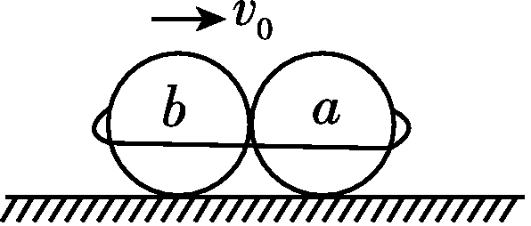
(2)两球分开过程中释放的弹性势能E_{p}.

- (14分)如图，质量为M的小车静止在光滑的水平面上，小车AB段是半径为R=0.6m的四分之一圆弧光滑轨道，BC段是长为L=1.5m的水平粗糙轨道，两段轨道相切于B点，一质量为m=0.2kg的滑块在小车上从A点静止开始沿轨道滑下，重力加速度g 取10m/s²。
(1) 若固定小车，求滑块运动过程中对小车的最大压力；
(2) 若不固定小车，滑块仍从A点由静止下滑，然后滑入BC轨道，最后从C点滑出小车，已知滑块质量，求：
① 滑块运动过程中，小车的最大速度v_{m}；
② 滑块从B到C运动过程中，小车的位移大小s。
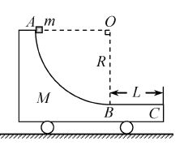

2015~2016学年度下学期期中考试试卷
高二 物理答案

一、选择题（4*8=48分）
题号 | 1 | 2 | 3 | 4 | 5 | 6 | 7 | 8 | 9 | 10 | 11 | 12
答案 | C | D | D | A | B | D | D | A | CD | AB | ABC | AC
二、填空题
13. （ 4分）2sin 8πt 1 14. （4分）近 6
15. （3分）h 16. （3分）电荷是量子化的，电荷的电荷量都是元电荷的整数倍。
三、计算题
17. （6分）(1)处于n＝4能级的氢原子向低能级跃迁时可发出6种频率的光，其中能量大于等于10.2 eV的光有3种，所以有3种频率的光能够使该金属发光电效应． （2分）
(2)从n＝4跃迁到n＝1发出光子的能量ΔE＝E₄－E₁＝12.75 eV， （1分）
该金属的逸出功W＝E₂－E₁＝10.2 eV， （1分）
光电子最大初动能E_{km}＝ΔE－W＝2.55 eV. （2分）
18.：（8分）(1)因为P_{损}＝IR_{线} 所以I₂＝＝A＝20 A
I₁＝＝200 A 则＝＝＝1∶10 (2分)
U₃＝U₂－I₂R_{线}＝(600×10－20×10)V＝5800 V
则＝＝290∶11 .(2分)
(2)设还可装灯n盏，据功率相等有P₃＝P₄ (1分)
其中P₄＝(n×40＋60×10³)W (1分)
P₃＝(120－4)kW＝116 kW (1分)
所以n＝1400. (1分)

19．（8分）因均是以对地（即题中相对于静止水面）的水平速度，所以先后跃入水中与同时跃入水中结果相同．
设小孩b跃出后小船向前行驶的速度为v，取v₀为正向，根据动量守恒定律，有
（M+2m）v₀=Mv+mv-mv（4分）
v=（1+）v₀（2分）
解得v=9m/s（2分）

20. (12分) (1)根据题意，以开始时两球运动的方向为正方向，由动量守恒定律得
(m₁＋m₂)v₀＝m₁v₁＋m₂v₂ (2分)
s＝v₁t－v₂t (2分)
解得v₁＝1.0 m/s， (1分)
v₂＝－0.20 m/s. (1分)
(2)由能量守恒定律得(m₁＋m₂)v＋E_{p}＝m₁v＋m₂v (3分)
代入数据得E_{p}＝0.48 J. (3分)
21. (14分)（1）由图知，滑块运动到B点时对小车的压力最大
从A到B，根据动能定理： (1分)
在B点： (1分)
联立解得： F_{N}=6N (1分)，
根据牛顿第三定律得，滑块对小车的最大压力为6N (1分)。
（2）①若不固定小车， 滑块到达B点时，小车的速度最大，根据动量守恒可得：
(1分)。
从A到B，根据能量守恒： (1分)
联立解得：=$\sqrt{2}$m/s (2分)
②解法一：设滑块到C处时小车的速度为v，则滑块的速度为2v，根据能量守恒：
解得： (2分)
小车的加速度： 根据 (2分)
解得：s=0.5m (2分)
解法二、根据人船模型有：ms = M (L-s) (4分)
解得：s=0.5m (2分)

